Arkiv Arkivnr.

RAPPORT

fra Gruppe nr __:

til INSTITUTT FOR KJEMISK PROSESSTEKNOLOGI

OPPGAVE:

Reaksjonen mellom tert-butyl klorid og metanol skal undersøkes ved ulike reaksjonsbetingelser.

Forsøkene utføres i en CSTR reaktor. Omsetningen følges ved pH-meter. Reaktantene består av tert-butylklorid i metanol og vann i metanol.

Temperatur og oppholdstid varieres, mens startkonsentrasjon av tert-butyl klorid og molbrøken vann holdes konstant.

For samtlige reaksjonsbetingelser skal hastighetskonstanten for reaksjonen fra venstre mot høyre bestemmes, med antagelse om irreversibel reaksjon. Aktiveringsenergien skal også bestemmes (kun for versjon 3).

Litteratur:
Cropper, W.H., Spieth, F. og Olsen, A.R.,

J. Am. Chem. Soc., 76, 6248-6253 (1954).

Utlevert: Frist: Innlevert: Anm.

Poeng: Karakter: Sett:

Kinetic study in CSTR

Forsøksbetingelser

Forsøk nummer | Temperatur [°C] | Fødehastighet [ml/h] | Konsentrasjon tBC  [mol/dm³] | Gruppe  nummer
1 | 30 | 600 | 0.025 | -
2 | 30 | 500 | 0.025 | -
3 | 30 | 400 | 0.025 | -
4 | 40 | 600 | 0.025 | -
5 | 40 | 500 | 0.025 | -
6 | 40 | 400 | 0.025 | -
7 | 45 | 600 | 0.025 | -
8 | 45 | 500 | 0.025 | -
9 | 45 | 400 | 0.025 | -
10 | 50 | 600 | 0.025 | -
11 | 50 | 500 | 0.025 | -
12 | 50 | 400 | 0.025 | -
13 | 30 | 600 | 0.035 | -
14 | 30 | 500 | 0.035 | -
15 | 30 | 400 | 0.035 | -
16 | 40 | 600 | 0.035 | -
17 | 40 | 500 | 0.035 | -
18 | 40 | 400 | 0.035 | -
19 | 45 | 600 | 0.035 | -
20 | 45 | 500 | 0.035 | -
21 | 45 | 400 | 0.035 | -
22 | 50 | 600 | 0.035 | -
23 | 50 | 500 | 0.035 | -
24 | 50 | 400 | 0.035 | -

Apparaturskisse

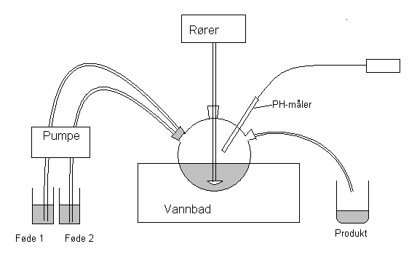
Figur 1: Forsøksoppsett for kinetikkstudie i en CSTR reaktor.

Fremgangsmåte

Oppstart:

Bruksanvisning for vannbad og pH-elektroden skal finnes på labben.

- Pumpene kalibreres (gjøres på forhånd av vit.ass).
- Reaktantløsningene lages (totalt 1 liter løsning, fordelt i 2*500ml målekolber). Fordelaktig å veie ut løsningene.
- Fødeslangene settes i reaktantløsningene.
- Pumpene stilles på ønsket nivå.
- Om ønskelig kan reaktoren fylles med reaktantløsning før forsøket settes igang for å spare tid.
- Koble sammen reaktoren: Røring, inn/ut-løsning, pH-elektrode (pH elektroden skylles med destillert vann før den settes i reaktoren).
- Reaktorrøring settes på.
- Vannbadet stilles på ønskelig temperatur (start med laveste temperatur).
- Samle produktstrømmen ut av reaktoren i et ”begerglass”. Se etter at dere har en jevn strøm/jevn nivå i reaktor!
- Avles pH når den har stabilisert seg (kan ta lang tid! Særlig ved lav fødehastighet).

Nytt forsøk:

- IKKE TØM UT BRUKT LØSNING FØR NYTT FORSØK
- Pumpene stilles på nytt ønsket nivå.
- Temperaturen i vannbadet settes til nytt nivå.
- Avles pH når den har stabilisert seg.

Avslutning:

- Vannbadet skrues av.
- Røringen skrues av.
- Pumpene stoppes.
- pH-elektroden fjernes, skylles med destillert vann, og settes tilbake i oppbevaringsløsningen.

NB: Påse at alt elektrisk utstyr er avslått!!!

Teori

Hydrolyse av ter. butylklorid (bruttorx.):
H₃C
HCl
H₃C
C
+
H₃O⁺Cl⁻
H₃C
E1
CH₃

H₃C
C
+
H₂O
CH₃OH
Cl
H₃C
H₃C
S_{N}1
H₃C
C
OH
+

H₃C

Mekanisme for hydrolysen:

H₃C
HCl
k
H₃C
H₃C
C
Cl
+
H₂O
H₃C
C
sakte
⊕
H₃C

H₃C

H₃C

+
H₃C
C
CH₃
H₃O⁺Cl⁻
k_{c}

rask
k_{s}
H₃C
H₃C
H₃C
C
OH
+

Splittelsen av tert. Butylklorid til karbokation og kloridion er det hastighetsbestemende trinn.
Splittelsen er unimolykulær, dvs. Hastighetsutrykket blir på formen :
r = k [tert.butylklorid]
Dvs. 1. Orden.

CSTR
Q_{ut}
(C_{i})_{ut}

Produkt
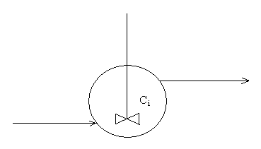
Q_{f}
(C_{i})_{f}

Føding

Figur 2 Kontinuerlig blandetanksreaktor

Massebalanse:

Q_{f} (C_{i})_{f} - Q_{ut} (C_{i})_{ut} = - r_{i} V

Q_{f} = Q_{ut} gir:

(C_{i})_{f} - (C_{i})_{ut} = - r_{i} V/Q = - r_{i} $\overline{θ}$

hvor
$\overline{θ}=\frac{V}{Q}=\text{midlere oppholdstid}$

1. ordens reaksjon (r = k (C_{i})_{ut} $\overline{θ}$);

(C_{i})_{f} - (C_{i})_{ut} = - k (C_{i})_{ut} $\overline{θ}$

hastighetskonstanten: $k=\left(\frac{(C_{i})_{f}}{(C_{i})_{\text{ut}}}−1\right)⋅\frac{1}{\overline{θ}}$

Aktiveringsenergi:

Arrhenius ligning $k=A⋅e^{\frac{−E_{A}}{\text{RT}}}$

$$\text{ln }(k)=−\frac{E_{A}}{R}⋅\frac{1}{T}+\text{ln }(A)$$

Plott av ln (k) mot 1/T gir en rett linje med stigningstall lik $−\frac{E_{A}}{R}$, som gir aktiveringsenergien.

Utledninger og mer utfyllende teori se Scott Fogler.

Forbredelse til møte

- Sett opp en plan for gjennomføring av forsøkene
- Sett dere inn i hvilke stoffer som benyttes, fyll ut kjemikalie kort, apparatur kort og signer ansvarserklæringen (HMS-hefte)
- Beregn volum av reaktant, vann og løsemiddel (metanol).
- Total reaktantløsning skal være 1 liter.
- Konsentrasjonen tBC på 1 liter løsning er gitt under forsøksbetingelsene (0.025 eller 0.035 M).
- Løsningen skal inneholde metanol og vann i molforhold 1:1.
- Beregn volum/mengde metanol, vann og tBC på 1 liter løsning.
- Stoffene fordeles i 2x500ml målekolber, dette for å unngå reaksjon mellom vann og tBC.
- Den ene kolben skal inneholde tBC løst i metanol (500 ml).
- Den andre skal inneholde metanol og vann (500 ml).
- Tenk over nødvendige beregninger. Hvordan fordeles reaktantene i målekolbene? Hvordan beregnes utkonsentrasjonen av tBC?

